5 день.
Торжественное награждение и чествование победителей Всероссийского конкурса профессионального мастерства педагогических работников СУВУ «Педагог года-2018» состоялось в Министерстве образования и науки Российской Федерации в рамках Межрегиональной конференции «Эффективные практики профилактики девиантного поведения несовершеннолетних» (25 апреля 2018 года).
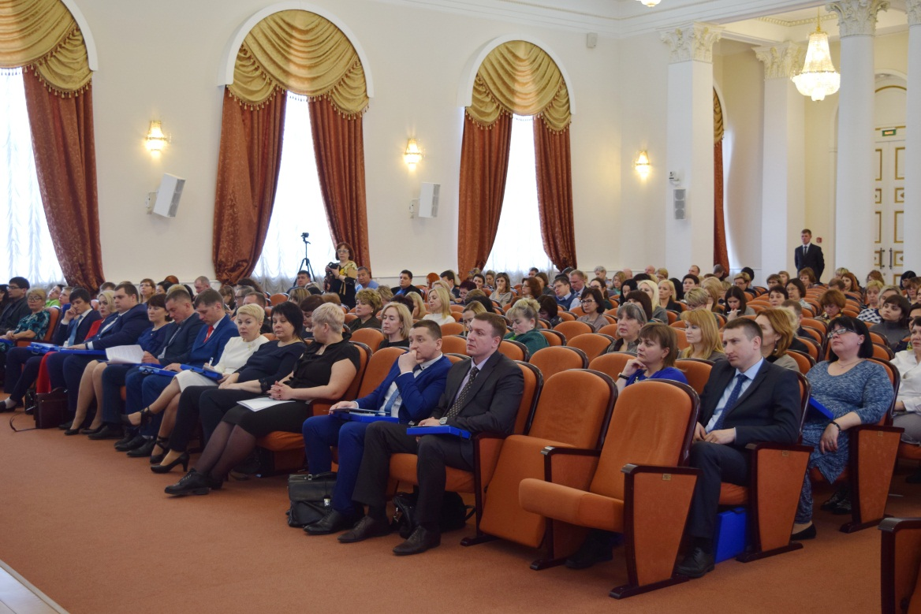
Жюри Конкурса предоставило Министерству образования и науки Российской Федерации протокол заседания с окончательными результатами в баллах конкурсных испытаний педагогов . Интрига сохранялась вплоть до самой процедуры награждения, которую провела после пленарного заседания Межрегиональной конференции Фальковская Лариса Павловна, начальник отдела Департамента государственной политики в сфере защиты прав детей Министерства образования и науки РФ .

Места распределились следующим образом.
- по номинации А «Лучший воспитатель»:
Волынчик Ирина Николаевна, Мончегорское СУВУ- 1 место;
Рычагова Наталья Валерьевна, Куртамышское СУВУ-2 место,
Сафрайдер Юрий Иванович, Абаканское СУВУ-3 место.
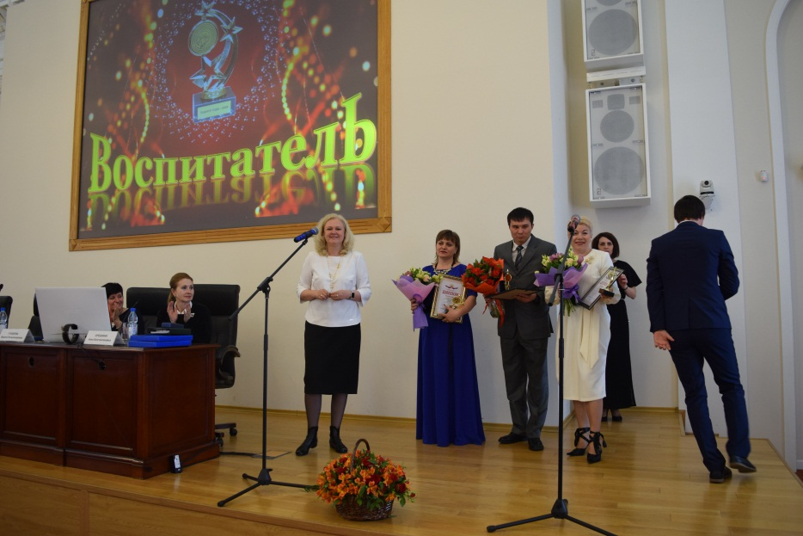
-по номинации Б «Лучший мастер производственного обучения»:
Галиуллин Алмаз Талгатович, Раифское СУВУ-1 место;
Окаемов Виктор Сергеевич, Абаканское СУВУ-2 место;
Агафонов Александр Михайлович, Раифское СУВУ-2 место;
Сотнич Татьяна Ивановна,Улан-Удэнское СУВУ-3 место.
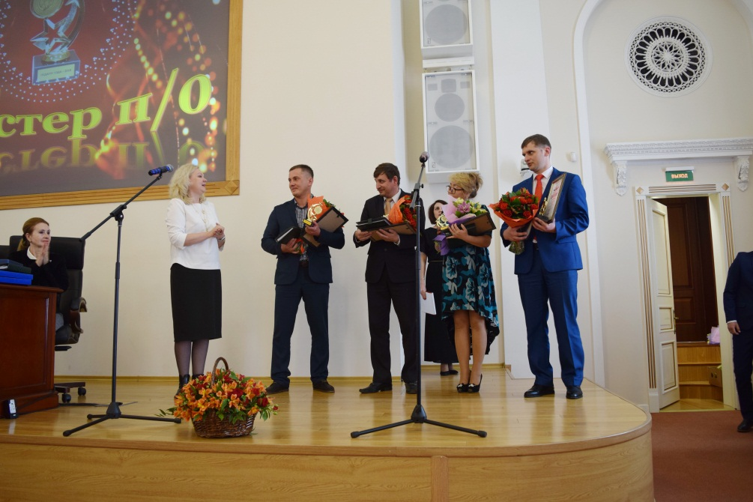
-по номинации В «Лучший учитель»:
Показаньев Василий Вячеславович, Куртамышское СУВУ-1место;
Девянина Мария Сергеевна, КГБОУСУВУ «Уральское подворье»-2 место;
Ярмухаметова Нурсиля Хасановна, Ишимбайское СУВУ-3 место;
Мальцев Сергей Александрович, Майкопское СУВУ-3 место.
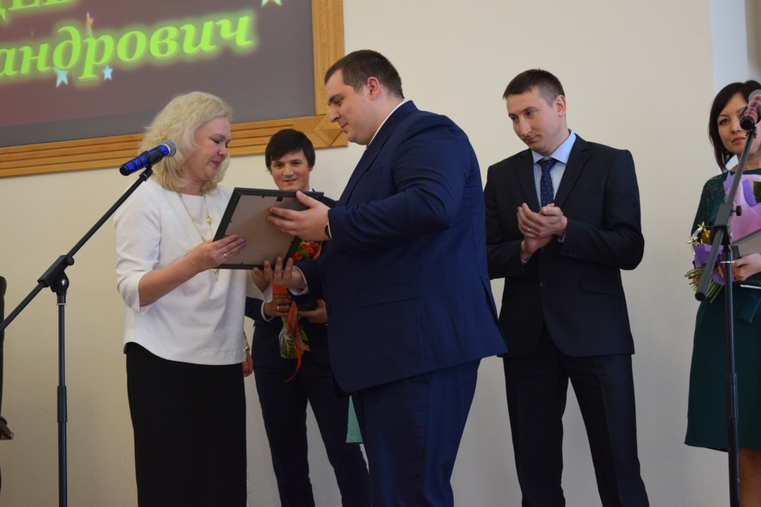
-по номинации Г « Лучший педагог-психолог, социальный педагог»:
Шалагинова Марина Вениаминовна, социальный педагог, Орловское СУВУ-1 место;
Газизова Нажия Наильевна, социальный педагог, РСОШ имени Н.А.Галлямова-2 место;
Головкова Елена Андреевна, педагог- психолог, Абаканское СУВУ-3 место.
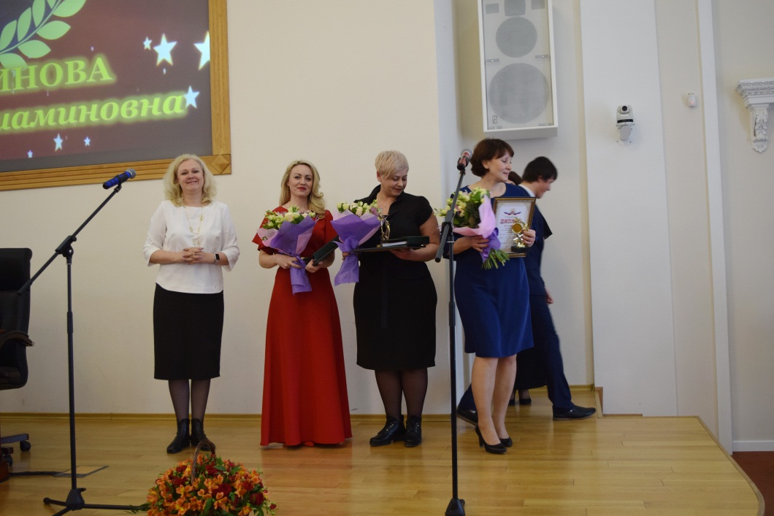
- по номинации Д «Лучший преподаватель»:
Огнев Александр Сергеевич, Калтанское СУВУ-1 место;
Тимошко Валентина Васильевна, Мончегорское СУВУ-2 место.
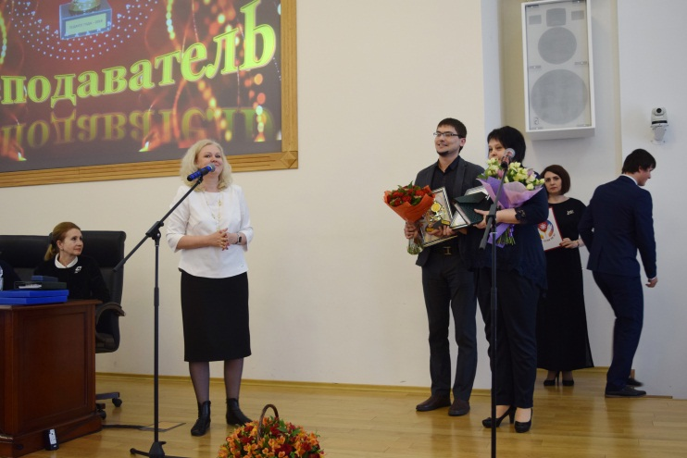

Все действо завершилось общей фотографией на память участников конкурса и его организаторов-сотрудников Орловского СУВУ с представителями Министерства образования Российской Федерации и Фонда поддержки детей, находящихся в трудной жизненной ситуации.
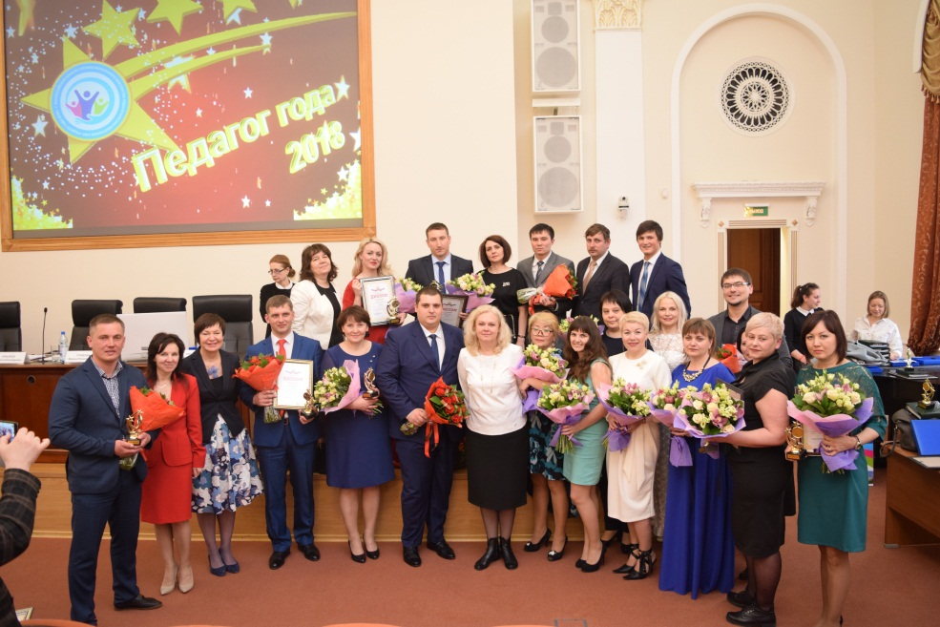

Все…Свершилось! Еще один конкурс позади!
Усталые, но довольные результатами проведенной работы по подготовке и проведению Всероссийского конкурса профессионального мастерства педагогических работников СУВУ «Педагог года- 2018» члены дружной команды организаторов Конкурса-сотрудников Орловского СУВУ в Министерстве образования РФ.

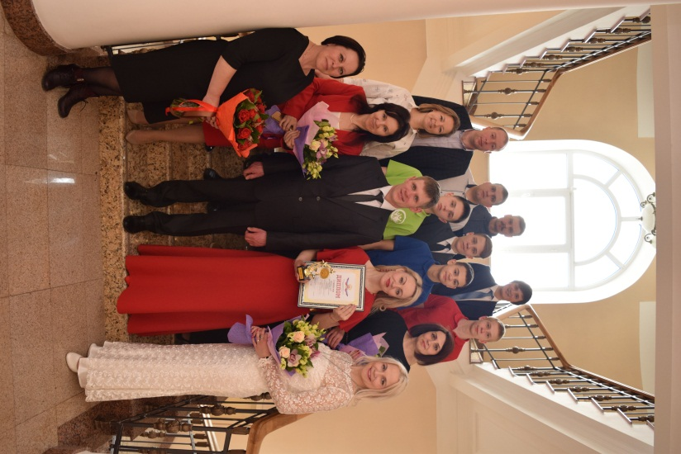
Орловское СУВУ ждет новых участников и гостей на пятый (юбилейный) Конкурс «Педагог года-2019»!
До новых встреч, уважаемые коллеги!
До новых встреч, дорогие друзья!

